1. PHÂN TÍCH YÊU CẦU
Bệnh nhân
- Đăng nhập vào hệ thống
- Tìm kiếm bác sĩ
- Xem chi tiết bác sĩ: chuyên khoa, giá khám và các giờ khám còn trống
- Chọn giờ khám
- Đặt lịch khám
- Hủy lịch khám
Bệnh nhân vãng lai
Bệnh nhân vãng lai không cần đăng nhập và được sử dụng các chức năng:
- Tìm kiếm bác sĩ
- Xem chi tiết bác sĩ: chuyên khoa, giá khám và giờ khám còn trống
Lễ tân
- Đăng nhập vào hệ thống
- Thêm lịch làm việc mới cho bác sĩ
- Cập nhật trạng thái lịch khám
Quản lý phòng khám
- Đăng nhập vào hệ thống
- Xem báo cáo doanh thu theo tháng

Các chức năng không bắt buộc đăng nhập:
- Tìm kiếm bác sĩ
- Xem chi tiết bác sĩ
Các chức năng bắt buộc đăng nhập:
- Chọn giờ khám
- Đặt lịch khám
- Hủy lịch khám
- Thêm lịch làm việc mới
- Cập nhật trạng thái lịch khám
- Xem báo cáo doanh thu

FR01 – Đăng nhập: Hệ thống cho phép bệnh nhân, lễ tân và quản lý đăng nhập để sử dụng các chức năng yêu cầu xác thực
FR02 – Tìm kiếm bác sĩ: Người dùng có thể nhập thông tin tìm kiếm để lựa chọn bác sĩ phù hợp
FR03 – Xem chi tiết bác sĩ: Người dùng có thể xem thông tin bác sĩ
FR04 – Chọn giờ khám: Bệnh nhân đã đăng nhập có thể chọn ngày và giờ khám phù hợp
FR05 – Đặt lịch khám: Bệnh nhân có thể gửi yêu cầu đặt lịch khám với bác sĩ tại thời gian đã chọn
FR06 – Kiểm tra lịch trống: Trước khi xác nhận đặt lịch, hệ thống phải kiểm tra thời gian đó còn trống hay đã được người khác đặt
FR07 – Tạo phiếu đặt lịch: Nếu thời gian khám còn trống, hệ thống tạo phiếu đặt lịch và lưu thông tin lịch hẹn
FR08 – Thông báo kết quả đặt lịch: Hệ thống thông báo cho bệnh nhân biết đặt lịch thành công hoặc thời gian đã bị người khác đặt
FR09 – Hủy lịch khám: Bệnh nhân đã đăng nhập có thể hủy lịch khám của chính mình
FR10 – Thêm lịch làm việc: Lễ tân có thể thêm lịch làm việc mới cho bác sĩ
FR11 – Cập nhật trạng thái lịch khám: Lễ tân có thể cập nhật trạng thái của lịch khám
FR12 – Xem báo cáo doanh thu: Quản lý phòng khám có thể xem báo cáo doanh thu theo tháng

Yêu cầu phi chức năng
FR01 – Thời gian phản hồi: Các thao tác chính của hệ thống phải phản hồi nhanh, mục tiêu không quá khoảng 2 giây trong điều kiện hoạt động bình thường
FR02 – Bảo mật và phân quyền: Các chức năng của lễ tân và quản lý chỉ được sử dụng sau khi đăng nhập đúng quyền

2. SƠ ĐỒ USE CASE TỔNG QUÁT
Sơ đồ Use Case tổng quát phải thể hiện các tác nhân: Bệnh nhân vãng lai, Bệnh nhân, Lễ tân và Quản lý phòng khám; đồng thời thể hiện đúng các chức năng đã phân tích ở trên.
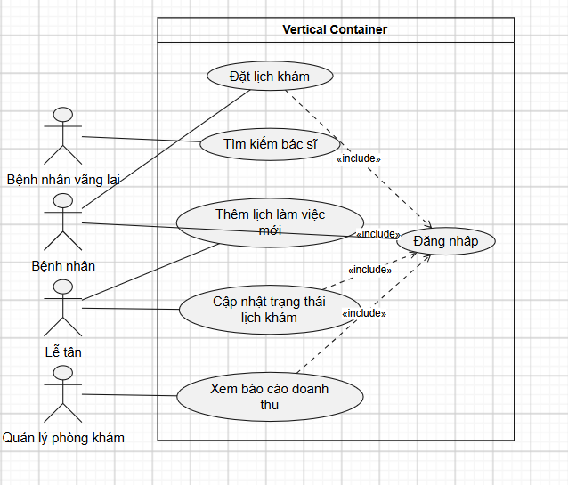

3. ĐẶC TẢ USE CASE ĐẶT LỊCH KHÁM

Main Flow
- Bệnh nhân tìm kiếm và chọn bác sĩ muốn khám.
- Bệnh nhân xem thông tin bác sĩ và các khung giờ còn trống.
- Bệnh nhân chọn ngày và giờ khám phù hợp.
- Bệnh nhân gửi yêu cầu đặt lịch khám.
- Hệ thống kiểm tra lịch của bác sĩ tại thời gian đã chọn.
- Nếu thời gian còn trống, hệ thống tạo phiếu đặt lịch và lưu lịch hẹn.
- Hệ thống thông báo đặt lịch thành công cho bệnh nhân.

Alternative Flow
Tại bước 5, nếu thời gian khám đã được người khác đặt:
- Hệ thống thông báo thời gian khám không còn trống.
- Hệ thống không tạo phiếu đặt lịch.
- Bệnh nhân chọn một thời gian khác và thực hiện lại bước kiểm tra lịch.

4. SƠ ĐỒ CLASS DIAGRAM
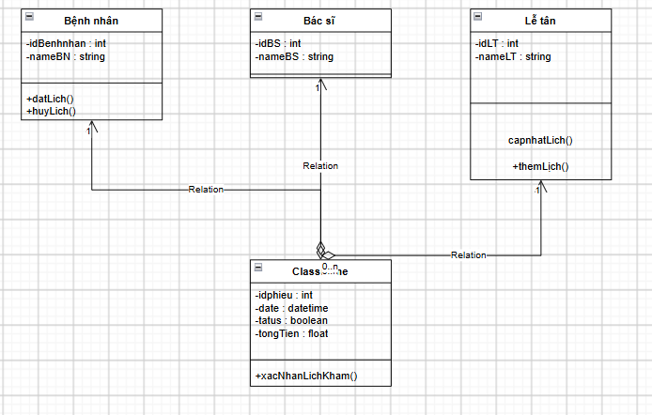

5. SƠ ĐỒ ACTIVITY DIAGRAM – ĐẶT LỊCH KHÁM
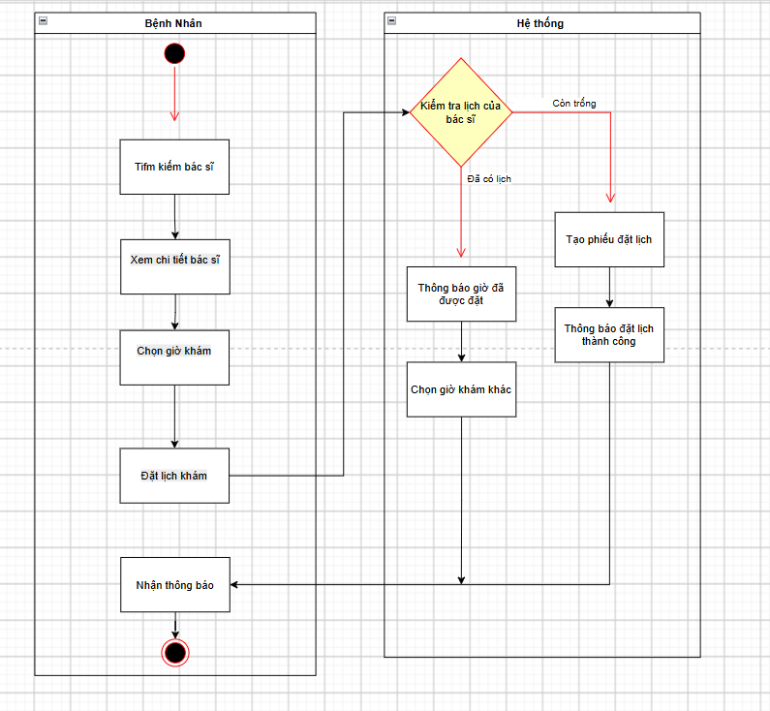

6. SƠ ĐỒ SEQUENCE DIAGRAM – ĐẶT LỊCH KHÁM

- 